Лабараторна робота №6

Завдання 1. Дано  дійсних чисел: . Знайти середнє геометричне значення цих чисел

import random  
n = int(input('Введіть кількість чисел: '))  
a = []  
sum = 1  
for i in range(n):  
 a.append(random.randint(1, 100))  
sum *= a[i]  
average_geom = sum ** (1/n)  
print('Середне геометричне дорівнює: {0:.2f}'.format(average_geom))  
print(a)

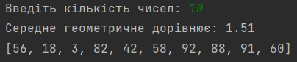

Завдання 2. Задано масив , де 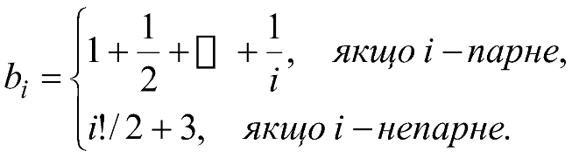

Знайти добуток елементів масиву *В* з непарними номерами.

n = int(input('Введіть кількість елементів масива: '))  
b = []  
result = 1  
variable_1 = 0  
variable_2 = 1  
i_1 = i_2 = 1  
for i in range(1, n+1):  
 if i % 2 == 0:  
 while i_1 <= i:  
 variable_1 += 1/i_1  
 i_1 += 1  
 b.insert(i, variable_1)  
 else:  
 while i_2 <= i:  
 variable_2 *= i_2  
 sum = (variable_2 / 2) + 3  
 i_2 += 1  
 b.insert(i, sum)  
for i in range(1, n+1):  
 if not i % 2 == 0:  
 result *= b[i-1]  
print(b)  
print(result)

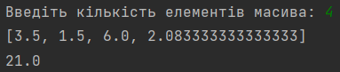

Завдання 3. Дано вектор  і число . Знайти добуток вектора на число.

a = []  
num = float(input('Введіть число: '))  
n = int(input('Введіть кількість вимірів: '))  
for i in range(n):  
 x = float(input('Введіть {0} координату: '.format(i+1)))  
 a.append(x*num)  
print('Добуток вектора а на число {0} = {1}'.format(num, a))

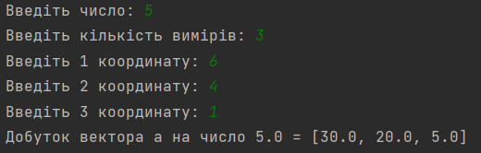

Завдання 4. Впорядкувати елементи масиву за спаданням

import random  
n = int(input('Кількість елементів в списку: '))  
a = []  
b = []  
for i in range(n):  
 a.append(random.randint(1, 100))  
b=sorted(a, reverse=True)  
print(a)  
print(b)

